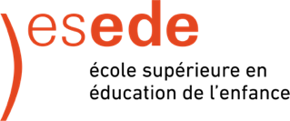 | Fo 393 – Rapport de la démarche d’évaluation et d’amélioration de la formation
 | Colloque pédagogique | 17.05.2023

Titre de l’unité : ___________________________________________________________

Nom du.de la responsable de l’unité : ___________________________________________________

Groupe : ____________________________________________________________________

Synthèse du point de vue des étudiant.e.s
Appréciation d’ensemble :
Ce qui semble avoir bien répondu aux attentes des étudiant.e.s :
Ce qui semble avoir moins bien répondu aux attentes des étudiant.e.s :

Auto-évaluation du.de la formateur.trice
Appréciation d’ensemble :
Ce qui semble avoir relativement bien fonctionné :
Ce qui semble avoir moins bien fonctionné :

Mesures d’amélioration envisagées
Pour l’année suivante :
À plus long terme :

